FICHE NERFS :

PUDENDAL et CLUNEAL

Centre Parisien des Douleurs Pelviennes et Périnéales Chroniques

15 rue Mechain Paris14 / Clinique Mont-louis Paris 11

Dr khalfallah Mansour

Bonjour,
Veuillez trouver ci-dessous les informations relatives à votre chirurgie du nerf pudendal avec le Docteur Khalfallah, prévue :
- Le mercredi …, à la clinique du Mont-Louis (75011 Paris).
Vous serez hospitalisé(e) la veille de l’intervention, soit :
- Le mardi …, à la clinique du Mont-Louis (75011 Paris).
Vous recevrez un SMS de la clinique vous informant de votre heure d’admission.
(Nous ne sommes pas en charge de la planification des horaires d’admission de la clinique.)
La sortie d’hospitalisation est prévue le vendredi matin (généralement en milieu matinée).
Consultation d’anesthésie
Vous devez impérativement prendre rendez-vous avec l’anesthésiste, dés que votre date opératoire est fixée. Cela permet aux anesthésistes d’envisager sans urgences éventuellement des examens
Des frais supplémentaires s’ajoutent pour l’organisation de l’anesthésie au bloc opératoire.
Le secrétariat d’anesthésie vous transmettra un devis.
La consultation d’anesthésie se déroulera en visioconférence ou en présentiel.
Vous pouvez prendre rendez-vous directement sur Doctolib.
- Recherchez la clinique OC Santé – Clinique Mont-Louis
- Cliquez sur « Anesthésie », puis sur « Visio ».
Merci de nous informer de votre date de rendez-vous :
Le secrétariat d’anesthésie est joignable :
📞 01 43 56 54 24
📧 secretaireanest@clinique-mont-louis.fr

Consultation post-opératoire
Votre rendez-vous de contrôle post-opératoire avec le Docteur Khalfallah est prévu un mois après

Documents en pièces jointes :
- Un devis,
- Un consentement,
- Une fiche informative,
- Une ordonnance pour des analyses sanguines (à réaliser une semaine avant l’intervention — inutile d’être à jeun),
- Une ordonnance pour du savon antiseptique (douche la veille et le matin de l’intervention),
- Une ordonnance pour des bas de contention (à apporter le jour de l’intervention),
- Une ordonnance pour des analyses sanguines post-opératoires (à J+7 et J+14),
- Une ordonnance pour une infirmière à domicile,
- Une ordonnance pour des séances de kinésithérapie (à débuter 15 jours après l’intervention),
- Une ordonnance pour les pansements,
- Une ordonnance pour le traitement de sortie,
- Une ordonnance pour un TENS : appareil à louer et à apporter à la clinique, chargé ,
- Une ordonnance pour l’achat d’un coussin à apporter à la clinique
- Une ordonnance de Lumirelax à démarrer 48 h avant l’intervention et à apporter à la clinique

À apporter à la clinique :
- Les bas de contention,
- Le TENS, (appareil à louer et à apporter à la clinique, chargé),
- Le coussin,
- Vos imageries médicales,
- Vos traitements habituels.
- Lumirelax à démarrer 48 h avant l’intervention à apporter à la clinique pour le poursuivre dès le lendemain de l’intervention.

Pendant l’hospitalisation :
- Vous recevrez une antibiothérapie uniquement au bloc opératoire.
- Le soir de l’intervention vous sera remis 2 sachets de macrogol pour relancer le transit. Les prendre le lendemain de l’intervention, le matin dilués dans le pichet d’eau à votre disposition.
- Le premier lever se fait le soir même. La position assise est autorisée avec les électrodes.

- vous débuterez des exercices d’étirement dès le lendemain de l’intervention, 5 minutes par coté 3 fois par jour pendant 1 à 2 mois.
Ces exercices permettent la restauration des muscles pelviens rétractés et contractés en raison de la chronicité de vos douleurs.

Il faut être allongé, et débuter par une respiration relaxante.
Dans le même temps vous débutez votre exercice d’étirement.
Il s’effectue par séquence de traction douce sur les muscles fessiers durant 20s puis une détente pendant 10s. Les séquences sont à répéter pendant 5 min de chaque côté, 3 fois par jours durant le premier mois, puis matin et soir pendant 2 mois.
Profitez de vos séances de kinésithérapie avant l’intervention pour apprendre à effectuer cet exercice dans les meilleures conditions

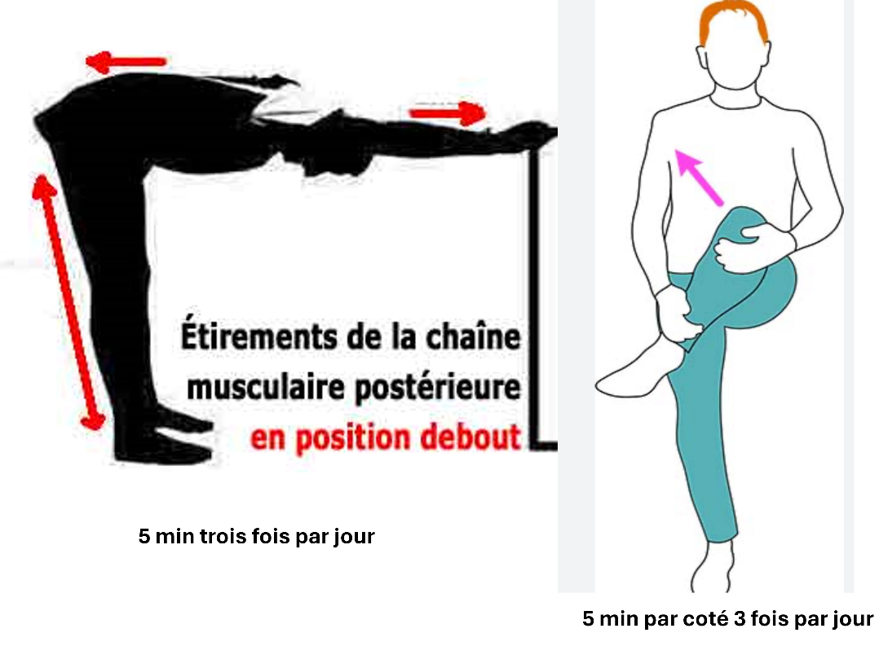

Reprise d’activité :
La reprise doit être progressive afin d’éviter toute recrudescence douloureuse :
- Vous êtes autonome dès le lendemain de l’intervention.
- Le rythme d’activité du lendemain durant votre hospitalisation doit être préservé pendant les 15 premiers jours « je suis tranquille à la maison ».
- À partir du 16ᵉ jour, vous pouvez augmenter progressivement.
- Attention vous ne serez que le lendemain si vous avez trop fait.
- par exemple, 30 minutes de marche à l’extérieur et 30 minutes debout.
Si vous ressentez une gêne le lendemain, réduisez temporairement l’activité.
Sinon augmentez ensuite par paliers par exemple de 15 minutes selon votre ressenti. Si vous rencontrez quelques difficultés, parlez en avec votre kinésithérapeute. En l’absence de solution, nous pouvons également vous mettre en contact avec un membre de notre équipe.

POSITION ASSISE :

On peut s’assoir le soir même de l’intervention, mais la reprise de la position assise prolongée doit se faire progressivement.
Votre musculature a perdu l’habitude des positions assises prolongées :
- 1er mois : tranches de 30 minutes, autant de fois que vous le souhaitez, mais avec des pauses de quelques minutes.
- 2e mois : tranches d’1 heure,
- 3e mois : tranches d’1 h 30,
- 4e mois : tranches de 2 heures.

Stimulation cutanée (TENS) :

Les électrodes doivent être placées au plus près de la zone douloureuse (ex. : périnée, zone anale ou vulvaire selon le cas).
Le programme P1 ou P2 est à utiliser.
- Les électrodes sont à mettre en place chaque matin et à retirer le soir avant le coucher. Vous gardez l’appareil sur vous toute la journée fixé à la ceinture tel un baladeur. En fonction de votre ressenti, nous pourrons évoluer vers des appareillages moins encombrants.
- L’appareil doit être allumé lorsque vous êtes assis(e) et éteint lorsque vous êtes debout
- Après usage, replacez les électrodes sur leur film d’origine et conservez-les au réfrigérateur (cela prolonge la durée du gel).
- Durant les 3 premiers mois, elle participe à la désensibilisation de la zone douloureuse

Après, branchement, mettre des sous-vêtements prés du corps pour maintenir les électrodes. Les fils doivent sortir en avant entre les cuisses, pour ne pas être assis sur les connecteurs (inconfortable).

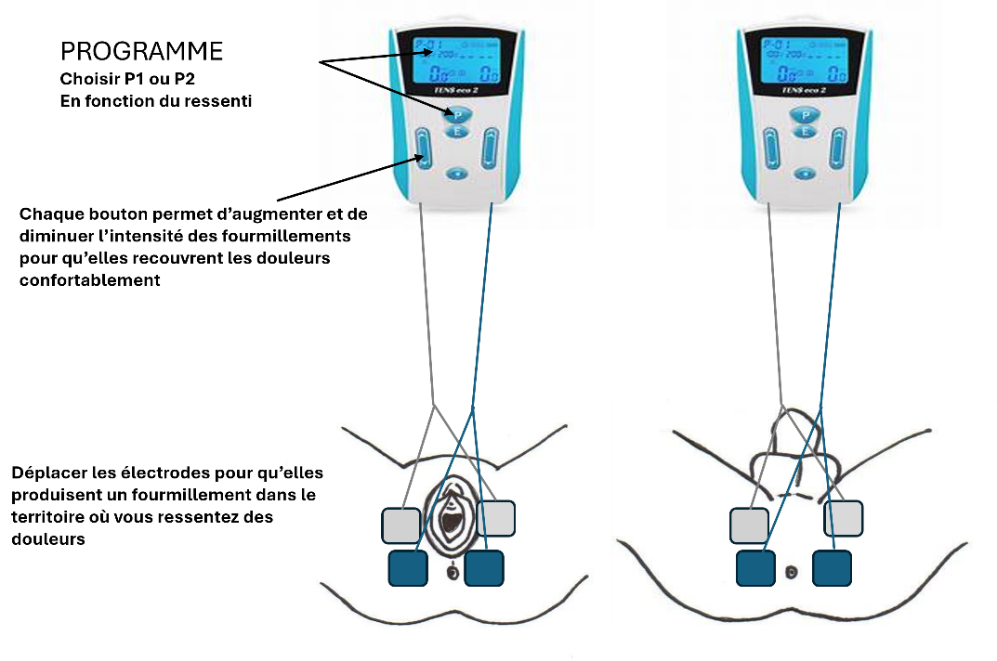

Retour à domicile :
Nous continuons à suivre votre cicatrisation après votre sortie.
- Le premier pansement doit être refait le mardi suivant la sortie, puis tous les trois jours jusqu’à cicatrisation complète.
(Tout set de pansement entamé doit être jeté.)
- L’infirmière doit utiliser du tulle gras (une feuille entière par côté), imbibé de Bétadine jaune à chaque pansement.
Le gras favorise une cicatrisation de qualité à long terme.
- La fermeture est réalisée par surjet intradermique (fil résorbable) voir schémas. Seules les extrémités doivent être sectionnées à partir du 12e jour. Après 48 heures, merci de nous envoyer une photo : le médecin validera la reprise des douches.

- Vous devez nous envoyer une photo de votre cicatrice 48 h après la section des fils et en cas de doute (inflammation, écoulement, etc.).
- Après cicatrisation complète, appliquez chaque matin après la douche une couche épaisse de vaseline plus un pansement pour favoriser la cicatrisation en profondeur.

- Une prise de sang est à réaliser à J+7 et J+14. Les résultats doivent nous être transmis.

- Les séances de kinésithérapie doivent débuter 15 jours après l’intervention.
Pour la reprise des activités sportives, elle doit être progressive, pour éviter tout renforcement douloureux d’origine musculaire. Discutez-en avec votre kinésithérapeute. En l’absence de solution, nous pouvons également vous proposer un encadrement de cette reprise par un membre de notre équipe (en présence et en visio)

Suivi post-opératoire :

Pour toute information notre secrétariat reste disponible par mail

- Un rendez-vous de contrôle est prévu à 1 mois, puis au 3ième mois après l’intervention, puis tous les 3 mois au cours de la première année.
- En fonction de votre évolution, un programme personnalisé vous sera proposé.

